Консультация для родителей
«Приобщение детей к народным традициям»

«…воспитание, созданное самим народом и основанное на народных началах, имеет ту воспитательную силу, которой нет в самых лучших системах, основанных на абстрактных идеях или заимствованных у другого народа…»
К. Д. Ушинский

Не секрет, что помимо экономических трудностей Россия сейчас переживает кризис воспитания подрастающего поколения. Нарушились традиции, порвались нити, которые связывали старшее и младшее поколения. Поэтому очень важно возродить преемственность поколений, дать детям нравственные устои, научить уважительно относиться к своим древним корням, памяти предков.
Особенно актуальной сегодня является задача привить детям любовь к русской культуре, познакомить с ее истоками, обычаями, традициями, обрядами, воспитывать патриотические чувства.
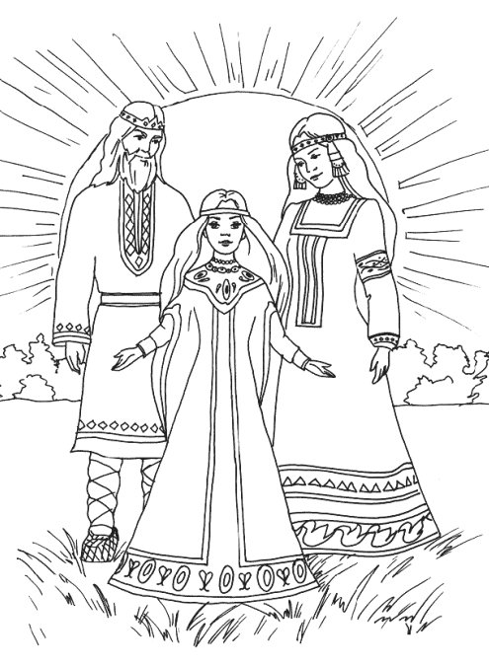
Давайте постараемся разобраться, что такое народные традиции, что можно к ним отнести.
В качестве традиции выступают определенные общественные установки, нормы поведения, ценности, идеи, обычаи, обряды, праздники и т.д.
Русские народные традиции — одна из составных частей культурного наследия русского народа, они открывают огромные возможности для детей, давая им знания и опыт организации и саморегуляции своей деятельности, помогают выработать способность управлять собственными действиями, переживаниями и состояниями, поступками в соответствии с интересами других людей, требованиями общественного долга.
К народным традициям относятся праздники, обряды, обычаи, игры.
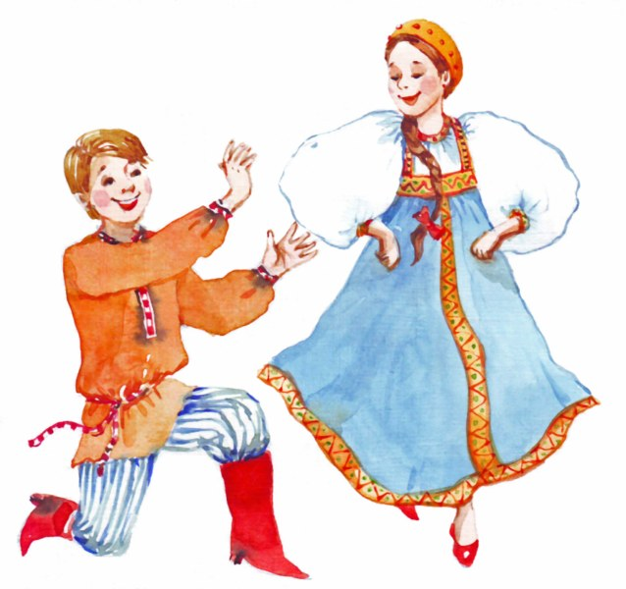
В качестве основных средств воспитания народная педагогика использует все компоненты народной культуры: фольклор, песни, сказки, пословицы, поговорки, праздники. Именно они раскрывают содержание воспитания и обучения детей, основные нравственные правила и идеалы, понимание добра и зла, нормы общения и человеческих отношений; отражают мировоззрение человека через мифологию, религию, предания и поверья; описывают историю народа в виде эпоса, летописей и устного творчества. Благодаря им раскрываются эстетические воззрения народа, они украшают повседневную жизнь, труд и отдых.
Народные игры ярко отражают образ жизни людей, их быт, труд, устои, представления о чести, смелости, мужестве, желании быть сильными, ловкими, выносливыми, быстрыми красиво двигаться, отличаться смекалкой, выдержкой, творческой выдумкой, находчивостью, волей и стремлением к победе.
Игра всегда была естественным спутником жизни ребенка, источником радостных эмоций, обладающим великой воспитательной силой.
В русских народных играх сохранился колорит обычаев, оригинальность самовыражения народа, своеобразие языка, формы и содержания разговорных текстов.
Дети любят веселые считалки, жеребьевки, сопровождающие игры.
- Заяц белый, куда бегал?
- В лес зеленый.
- Что там делал?
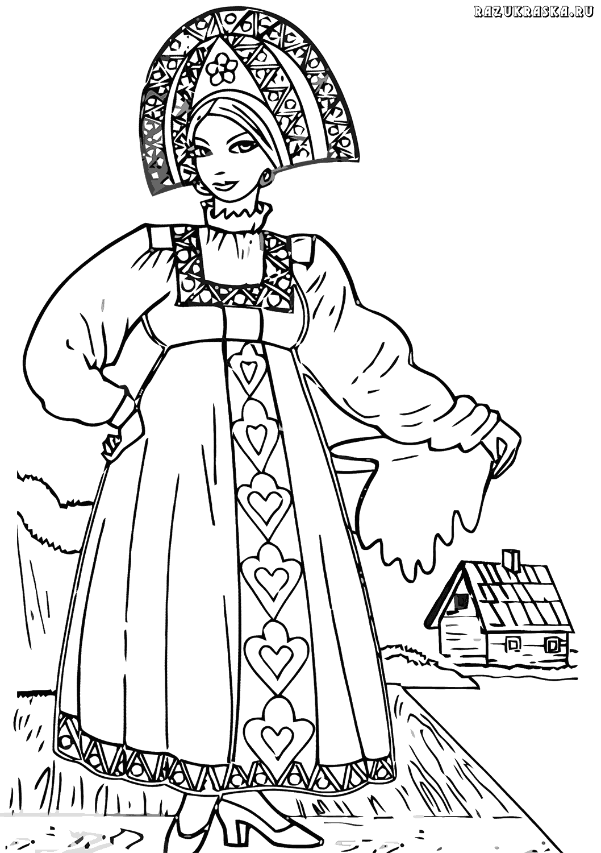
- Лыки драл.
- Куда клал?
- Под колоду.
- Кто украл?
- Родион.
- Выйди вон!
Таким образом, игра издавна занимала в жизни ребенка важное место.
Благодаря ей дети приучались самостоятельно находить выход из критического положения, быстро принимать решения и осуществлять их, проявлять инициативу, то есть приобретали важные качества, необходимые им в будущей жизни. Народные игры способствовали формированию гармонически развитой личности, сочетающей в себе духовное богатство и физическое совершенство.
Глубокая народная мудрость, оттачиваясь веками, сконцентрировалась в произведениях русского фольклора. Эта область устного народного творчества представляет собой одно из важнейших средств народной педагогики.
Русские люди были убеждены, что слово обладает особой силой воздействия на человека и природу.
Пчелы гудят-
В поле летят.
С поля идут-
Медок несут.

Так, например, приговаривали дети, проходя мимо ульев и заговаривая обильный сбор меда пчелами.
Слово, соединенное с музыкой и движением, обладало еще большей силой.
Поэтому огромную роль в народных традициях играли песня, музыкальный инструмент, ритмические пляски, притопывания.
Обрядовые песни описывали благополучие, довольство, изобилие, а сопровождавшие их действия изображали желаемое, чтобы обеспечить его в реальной жизни.
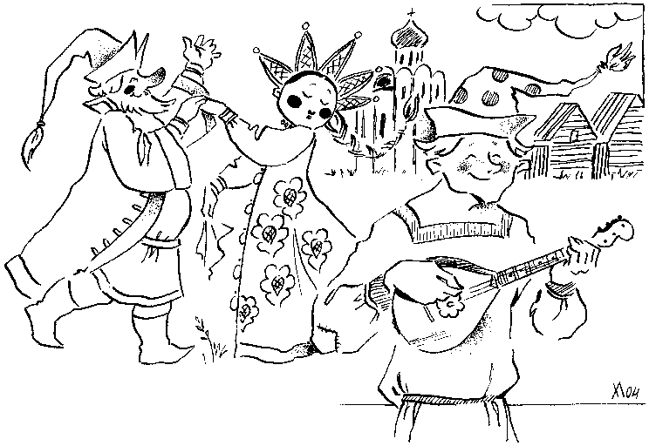
Весна, весна красная!
Приди весна с радостью,
С радостью, с радостью,
С великою милостью:
Со льном высоким,
С корнем глубоким,
С хлебами обильными!
С первых дней жизни ребенок оказывался во власти слова и музыки. Колыбельные песни, потешки настраивали его на гармоничный музыкально-поэтический лад.
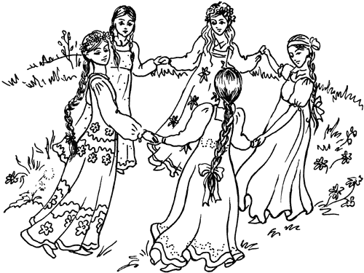
Люли-люли-люленьки,
Где вы, где вы гуленьки?
Прилетайте на кровать,
Начинайте ворковать
Люли-люли-люленьки,
Прилетели гуленьки,
Сели в изголовьице…
Спи-ка на здоровьице!
Стали гули ворковать
Стал Ванюша засыпать.

А сколько детских сказок, былин, загадок, скороговорок, пословиц и поговорок в народном творчестве.
Сказки являются важными воспитательными средствами, в течение столетий жизнь, народная практика воспитания, убедительно доказала педагогическую ценность сказок. Дети и сказка – неразделимы, они созданы друг для друга и поэтому знакомство со сказками своего народа, должно обязательно входить в курс образования и воспитания каждого ребенка.
Многие народные сказки внушают уверенность в торжестве правды, в победе добра над злом. Оптимизм сказок особенно нравится детям и усиливает воспитательное значение.
Важная особенность сказок - образность. В герое обычно весьма выпукло и ярко показываются главные черты характера: отвага, трудолюбие, остроумие; такие черты как физическая сила, смелость, мужество. Образность добавляется забавностью сказок – тонким и веселым юмором.
Также детям очень нравятся загадки. Загадка — это замысловатое краткое поэтическое образное описание какого-либо предмета или явления, сделанное с целью испытать сообразительность человека, развить догадливость, равно как и с целью раскрыть ему глаза на красоту и богатство окружающего мира.

Два убегают, два догоняют, отдыхают вместе. (Колеса)
Не ездок, а со шпорами, не будильник, а всех будит. (Петух)

Задачу по развитию фонематического слуха ребенка, обучению его точно воспроизводить трудные словосочетания – выполняют скороговорки.
На горе, на пригорке
Жили тридцать три Егорки.
Из-за леса, из-за гор
Едет к ним еще Егор.

Ни в одном другом жанре фольклора народная жизнь не отражена так широко и многогранно, как в пословицах и поговорках, в них много материала практического характера: житейские советы, трудовое воспитание, осуждение праздности, лености: «Не рой другому яму – сам в нее попадешь», «Землю красит солнце, а человека труд», «Готовь сани летом, а телегу зимой», «Поспешишь – людей насмешишь».
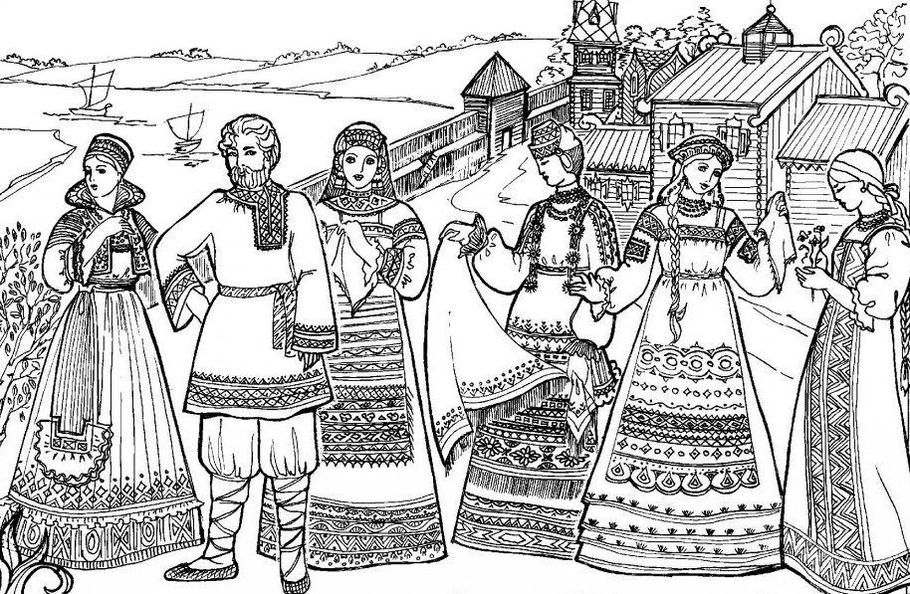
Пословицы и поговорки пронизаны чувством глубочайшей любви и преданности Родине: «Родина - мать, умей за нее постоять», «Человек без родины - соловей без песни».
Большая часть пословиц обращена к нравственной сути человека: добру, злу, правде, жалости, состраданию: «Не одежда человека красит, а его добрые дела», «Как аукнется, так и откликнется», «Жизнь дана на добрые дела»

Песни, танцы, игры и загадки объединялись в народных праздниках.
Каждый народный праздник в России сопровождался обрядами и песнями.
Большая их часть возникла еще во времена язычества, и сохранились они в виде увеселений, обычаев. Такие праздники содействовали сплочению людей, соединяли поколения. Через обряды передавали значительный объем знаний о мире: о причинных зависимостях, о свойствах природных явлений и др.
Многие языческие праздники, обряды были восприняты церковью и переплелись с событиями, отмечаемыми ею, например Святки, праздник Ивана Купалы.

Праздничный день начинался с торжественной службы в церкви, а продолжался на улице, в поле, на лужайках. Под музыку свирелей, балалаек, гармоней водили хороводы, пели, плясали, затевали игры. Большой любовью в народе пользовались следующие праздники: Пасха, Рождество, Новый гол, Масленица. У детей не было каких-то особых детских праздников, но они чувствовали общую праздничную атмосферу и веселились вместе со всеми.
Ценность народных традиций огромна, а их утрата невосполнима какими бы то ни было материальными благами. Традиции — хранители народной культуры, заветов народа. Если полностью утеряны все народные традиции, может встать под сомнение само существование народа.
